1.- SPECIFIC:
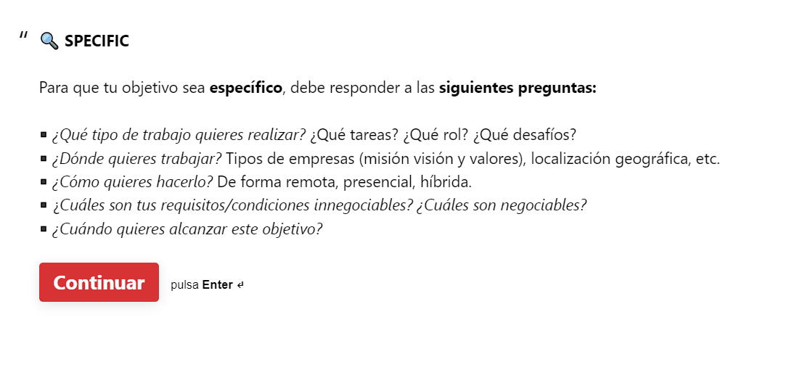
Una vez finalizado el Bootcamp, seguria autoformandome en otros lenguajes de programacion, asi como realizar de forma global los conocimientos adquiridos y continuar practicando para afianzar los mismos. Ademas, como ya dije, me quiero sacar el B1 de ingles el año que viene, que es muy importante.
Mi experiencia laboral ha sido en el campo de la seguridad publica, y durante 12 años , concretamente en la lucha contra la ciberdelincuencia, siendo rel esponsable de un grupo de trabajo en esta materia. Por lo que objetivamente y teneindo en cuenta la teoria de los 3 conjuntos, la ciberseguridad seria un campo interesante, pero tambien es diferente, ya que en el trabajo policlal de investigacion, nuestro objetivo es, en primer lugar, la prevencion, informado a empresa o ciudadanos para evitar ser victimas de ciberdelitos y , en la fase de represion del delito, conseguir el mayor numero de indicios para poder imputar a los autores del delito, siguiendo protocolos y procedimientos establecidos legalmente y bajo la supervision e la Autoridad Judicial, para lo cual tienes que analizar muchos datos, pero no desde un punto de vista de un programador o DataScientist. Asi que la union de bootcammp a mi experiencia, puede ser un perfil interesante para alguna empresa.
Me interesaria un trabajo presencial, si es cerca de mi residenica, pero dudo que existan, por lo que mi opcion primera es en remoto sobre el hibrido, aunque si la parte presencial del hibrido, no son muchas veces a la semana y esta cerca de mi zona geografica o inlcuso estandolejos, pagan gastos de viaje esos dias, pues no me importaria tampoco.
Parto de un trabajo estable con un buen salario, y esa seria una condicion importantisima. Ahora no me importaria perder un poco de ingresos por probar y coger experiencia en el nuevo entorno laboral , con expectivas de ascensos y mejoras en mi rol, y si la oferta es con una mjora de salrio, mucho mejor.
Me gustaria conseguirlo pronto, pero soy consciente que mi edad y el ingles es un facto que juega en mi contra.
2.- MEASURABLE:
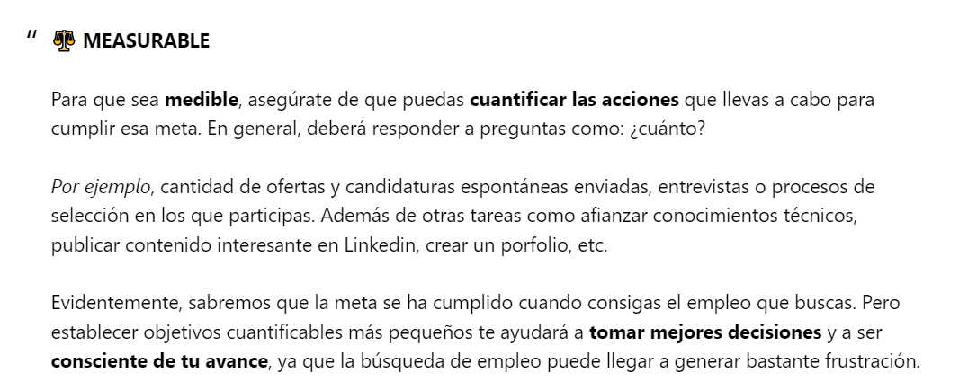
Tengo perfil creado en Linkdin, aunque aun este en proceso de formacion, pero es por ir viendo como esta el mercado laboral.
Una vez finalice el bootcamp quiero hacerme un CV en un dominio privado y poder compartilo con las empresas que me interesen, asi como ya lo he dicho, seguir autoformandome, afienzando conocieentos y la mejora del ingles.

3.- ACHIEVABLE:
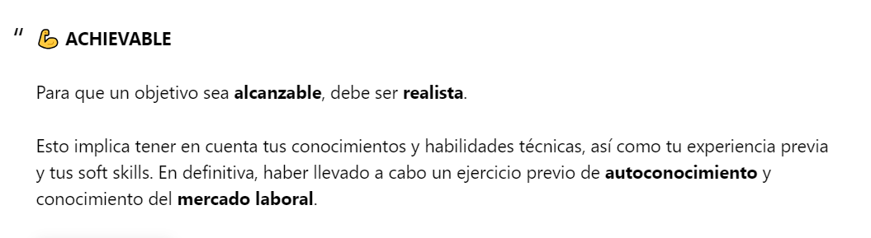
Como ya he explicado, por mi experiencia, formacion y ahora la formacion tecnica que estoy adquiriendo, el sector de la ciberseguridad es el mas realista, aunque estoy abierto a profesiones mas de Data Scientist.
4.- RELEVANT
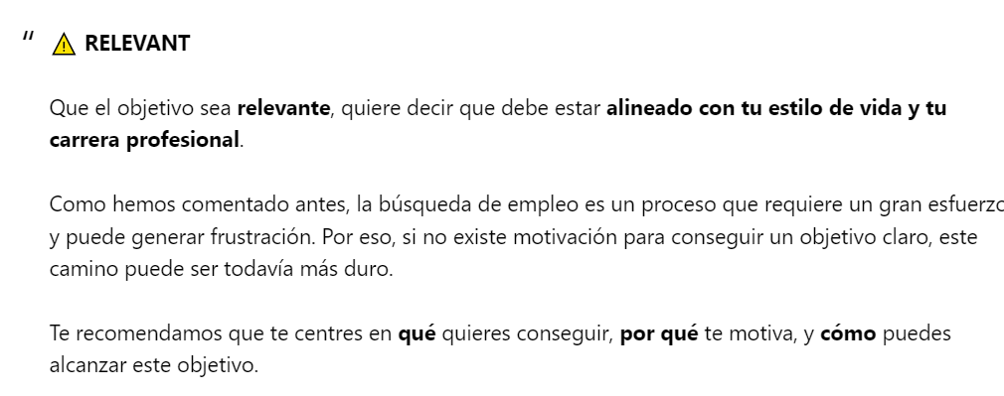
Mi meta es conseguir trabajar en lo que siempre me ha gustado, la parte técnica de la ciberdelincuencia, es decir la ciberseguridad, además que mi TFG le dedique bastante a un análisis de los procedimientos mas usados para cometer ilícitos penales en fraudes a empresas. El “pentesting” es algo muy interesante, pero soy consciente que, para ello, requiero mucha más preparación y experiencia, para lo cual me seguiría formando, pero todo, enfocando al ámbito de la ciberseguridad.

4.- TIMELY
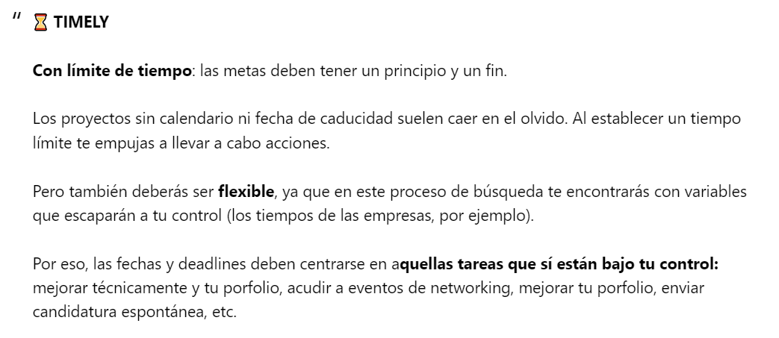
He asistido a encuentros como CiberWall entre otros, y algunos de forma online antes de empezar el bootcamp.
Desde que comence he asistido a las charlas online que poneis en eventos de Slack, esta tarde asisto a una muy interesante sobre el desarrollo IA aplicada al diseño.
Mi intencion como ya he repetido, es seguir formandome para adquirir y afianzar las skills necesarias, asi como certificaciones mas solicitadas en el ambito de la ciberseguridad, y asi poder conseguir un mejor puesto de trabajo.

